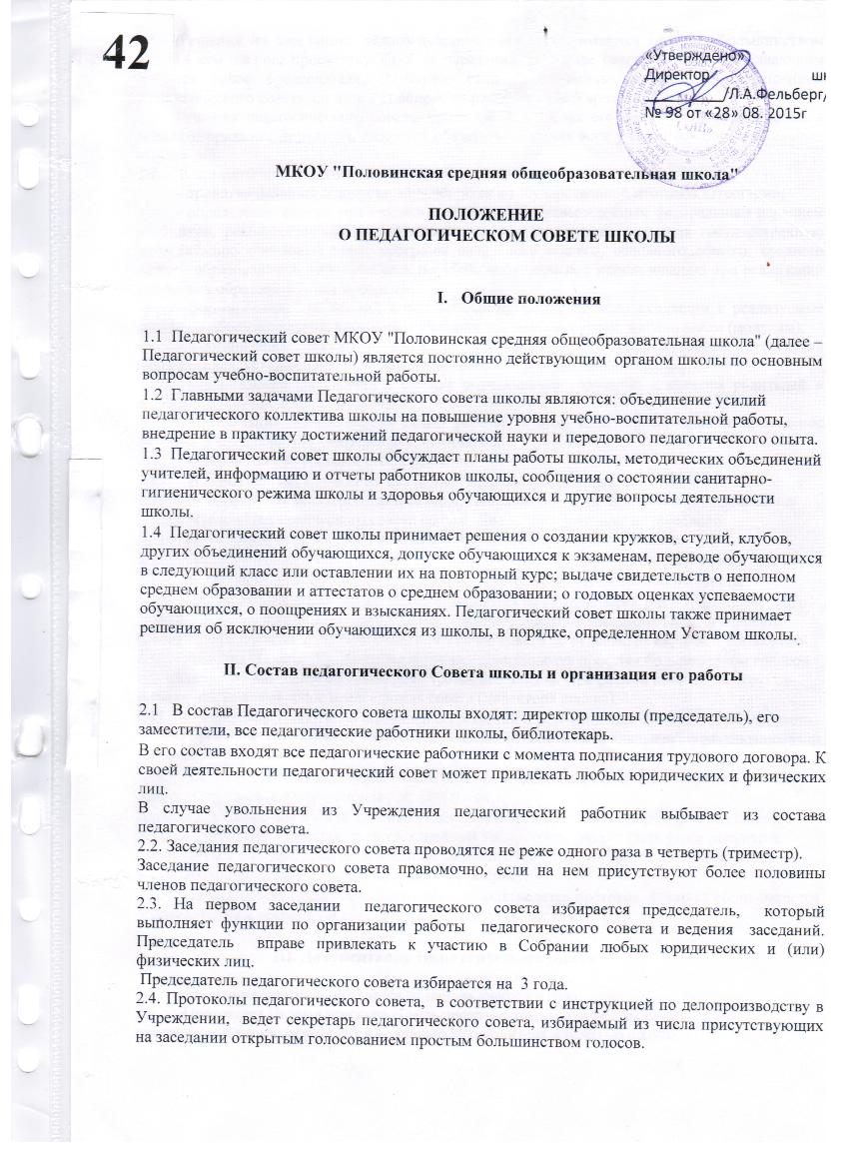

2.5 Решения на заседаниях педагогического совета принимаются простым большинством голосов его членов, присутствующих на заседании. В случае равенства голосов решающим является голос председателя. В случае если председатель не согласен с решением педагогического совета, он выносит вопрос на рассмотрение Учредителя.
2.6. Решения педагогического совета, принятые в пределах его полномочий и введенные в действие приказом директора, являются обязательными для всех участников образовательных отношений.
2.7. К компетенции педагогического совета относятся:
- принятие решения о допуске обучающихся к государственной итоговой аттестации;
- определение списка учебников в соответствии с утвержденным федеральным перечнем учебников, рекомендованных к использованию при реализации имеющих государственную аккредитацию образовательных программ начального общего, основного общего, среднего общего образования, а также учебных пособий, допущенных к использованию при реализации указанных образовательных программ;
- формирование требований к библиотечному фонду по всем входящим в реализуемые основные образовательные программы учебным предметам, курсам, дисциплинам (модулям);
- организация текущего контроля успеваемости и промежуточной аттестации обучающихся, установление их форм, периодичности и порядка проведения;
- установление требований к одежде обучающихся совместно с советом родителей и советом обучающихся (при наличии);
- организация научно-методической работы, в том числе организация и проведение научных и методических конференций, семинаров;
- контроль за реализацией своих решений.
2.8. В необходимых случаях на заседание Педагогического совета школы могут приглашаться другие заинтересованные лица. Необходимость их приглашения определяется председателем Педагогического совета школы. Лица, приглашенные на заседание Педагогического совета школы, пользуются правом совещательного голоса.
2.9. Педагогический совет избирает из своего состава секретаря совета на учебный год.
2.10. Педагогический совет работает по плану, утвержденному на заседании совета.
2.11. Заседания Педагогического совета созываются не реже четырех раз в течение учебного года. В случае необходимости могут созываться внеочередные заседания Педагогического совета школы, а также заседания Педагогического совета по отдельным классам и параллелям.
2.12. Решения Педагогического совета школы принимаются простым большинством голосов при наличии на заседании не менее двух третей его членов. При равном количестве голосов решающим является голос председателя совета (директора школы).
2.13. Организацию работы по выполнению решений и рекомендаций Педагогического совета школы осуществляет директор школы. На заседаниях совета он докладывает о результатах этой работы.
2.14. Члены Педагогического совета школы имеют право вносить на рассмотрение совета вопросы, связанные с улучшением работы школы.
Директор школы в случае несогласия с решением педагогического совета приостанавливает действия решения. Совет школы в трехдневный срок должен рассмотреть такое заявление, ознакомиться с мотивированным мнением большинства Педагогического совета школы и вынести окончательное решение по спорному вопросу.
2.15. На заседаниях Педагогического совета школы ведется протокол, который подписывается председателем и секретарем совета и хранится в делах школы.

III. Документация Педагогического совета
3.1. Нумерация протоколов ведется от начала учебного года.
3.2. Протоколы Педагогического совета пронумеровываются постранично, прошнуровываются, скрепляется подписью руководителя и печатью школы.

